规定排水体制选择的原则
分流制指不同管渠系统分别收集、输送污水和雨水的排水方式；合流制指用同一管渠系统收集、输送污水和雨水的排水方式。
规定出降雨少的干旱地区外（降雨量一般指年均降雨量300mm以下的地区）新建地区应采纳分流制。由于一些老城区已采纳合流制，故规定同一城镇的不同地区可采纳不同的排水体制，同时规定现有的合流制排水系统应依据规划的要求加大排水管网的改建力度，实施雨污分流改造。如过有短暂不具备雨污分流条件的地区，此地区应提高截流倍数，实行截流、调蓄和处理相结合的措施削减合流污水和降雨初期的污染。
截流制合流制排水方式
进水
截流井

调蓄池进水
调蓄池
出水至污水厂
溢流至河道
出水至污水厂
完全分流制排水方式
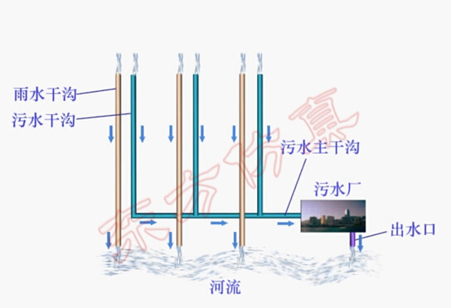
完全分流制与不完全分流制排水方式的对比
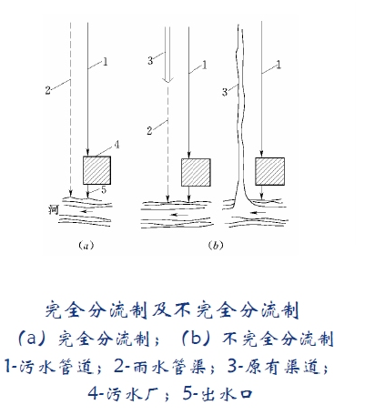

低影响开发（LID）进行雨水综合管理的规定
雨水综合管理是指通过源头消减、过程限制、末端处理的方法，限制面源污染、防止内涝灾难、提高雨水利用程度。
面源污染是指通过降雨和地表径流冲刷，将大气和地表中的污染物排入受纳水体，使受纳水体被污染的现象。
城镇规划时，用渗透、调蓄等设施削减雨水径流量削减进入分流制雨水管道和合流制管道的雨水量，削减合流排水系统中溢流的次数和溢流量，可以有效地防治内涝灾难，还可以提高雨水利用程度。
提高雨水利用程度的详细措施包括屋顶绿化、雨水蓄渗、下凹式绿地、透水路面等。雨水渗透涵养地下水也是雨水资源的利用。

实行综合措施进行内涝防治的规定
城镇内涝防治包括工程性措施和非工程性措施。综合措施防治城镇内涝是通过源头限制、排水管网完善、城镇涝水行泄通道建设和优化运行管理几个方面进行。
工程性措施：建设雨水渗透设施、调蓄设施、利用设施和雨水行泄通道、对市政排水管网和泵站进行改造、对城市内河进行整治等。
非程性措施：建立内涝防治设施的运行监控体系、预警应急机制以与相应法律法规等。

进行排水系统设计时，从较大范围综合考虑的若干因素
1、国内阅历，污水和污泥可作为有用资源，应考虑综合利用，综合利用污水污泥要在对其平安性、技术牢靠性、经济合理性等状况的论证和评价之后进行。
2、与邻近区域内的污水污泥的处理和处置系统相协调包括较大范围内综合考虑会不会影响接近区域；几个区域同时建设时应考虑合并处理和处置的可能性，这种建设方法经济效益好，但施工时间较长。
3、如设计排水区域内尚需考虑给水和防洪问题时，污水排水工程与给水工程协调，雨水排水工程应与防洪工程协调，以节约总造价。
4、国内阅历，工业废水只要符合条件（对城镇排水管渠不堵塞，不损坏，不产生易燃、易爆和有毒有害气体，不传播致病毒和病原体，不危害操作养护人员，不阻碍污水生物处理，不影响处理后出水的再生利用和平安排放，不影响污泥的处理和处置。必需符合《污水综合排放标准》GB8978、《污水排放城市地下水道水质标准》CJ3082等有关标准的规定）以到城镇排水系统一起处理较为经济合理。
5、在扩建和改建排水工程时，对原有排水工程设施利用与否应通过调查再做出确定。

3设计流量和设计水质
3.1生活污水量和工业废水量
城镇旱流污水设计流量，应按下式计算
Q_{dr}=Q_{d}+ Q_{m}（Q_{d、}Q_{m}均以平均日流量计）
式中：Q_{dr——}截流井以前的旱流污水量(L/S）;
Q_{d ——}设计综合生活污水量（L/S）;
Q_{m ——}设计工业废水量（L/S）;
注：当地下水位较高的地区，当地下水位高于排水管渠时排水系统设计应考虑入渗地下水量，其量宜依据测定资料确定，一般按单位管长和管径的入渗地下水量计，也可按平均日综合生活污水和工业废水总量的10％～15％去计算，还可按每天每单位服务面积入渗的地下水量计。此时计算方式就为以下：
Q_{dr}=Q_{d}+ Q_{m}+ Q_{u}
式中：Q_{dr——}截流井以前的旱流污水量(L/S）;
Q_{d ——}设计综合生活污水量（L/S）;
Q_{m ——}设计工业废水量（L/S）;
Q_{u ——}入渗地下水量（L/S）;
居民生活污水定额和综合生活污水定额的确定原则
居民生活污水定额和综合生活污水定额应依据当地采纳的用水定额，结合建筑内部给排水设施水平确定：建筑内部给排水设施水平较高的地区，可按用水定额的90％计；一般水平的地区可按用水定额的80％计

排水系统设计规模的确定
排水系统作为重要的市政基础设施，应依据一次规划、分期实施和先地下、后地上的建设规律进行。地下管道应按远期规模设计，污水处理系统应依据排水系统的发展规划和普与程度合理确定近远期规模

综合生活污水量总变更系数的规定
综合生活污水量总变更系数可依据当地实际综合生活污水量变更资料确定。无测定资料时，可按下表的规定取值。新建分流制排水系统的地区，宜提高综合生活污水量总变更系数；既有地区可结合城区和排水系统改建工程，提高综合生活污水量总变更系数。
综合生活污水量总变更系数
平均日流量（L/S） | 5 | 15 | 4 |  |  |  | 0 | ≥1000
总变更系数 | 2.3 | 2.0 | 1.8 | 1.7 | 1.6 | 1.5 | 1.4 | 1.3
注：当污水平均日流量为中间数值时，总变更系数可用内插法求得
工业区内生活污水量、沐浴污水量的确定，应符合现行国家标准《建筑给排水设计规范》GB50015的有关规定。
以上内容仅为本文档的试下载部分，为可阅读页数的一半内容。如要下载或阅读全文，请访问：https://d.book118.com/855003044331011104

